ГАЗЕТА РАДИ ВЕСЕЛЬЧАТ ЗОШ I СТ. № 37 № 10 жовтень 2015 р.
Розпочався Місячник розумового виховання

«Ріка знань»

Вірш "Осінь".
Подивись на видноколі мов змінилися ліси
Хто це їх у жовтий колір так барвисто прикрасив?
Ось край річки жовті клени
І берези золоті.
Ялинки лише зелені залишились в самоті.
І пишаються дерева золотим своїм вбранням:
Це якийсь маляр напевно, догодити хоче нам?
Жовтень – місяць –– красень і чарівник,
До багатства й розкошів дуже звик.
Повні жмені золота він розсипа
Землю, мов царівну, одяга.

1 жовтня – День людей похилого віку та
день ВЕТЕРАНА

В рамках обласної акції «Зірка пам'яті » учні 2-4-х
класів нашої школи привітали зі святом ветеранів Великої
Вітчизняної війни.

На фото: учні 2-А та 4-В класів та ветеран Бодашко Василь Савелійович
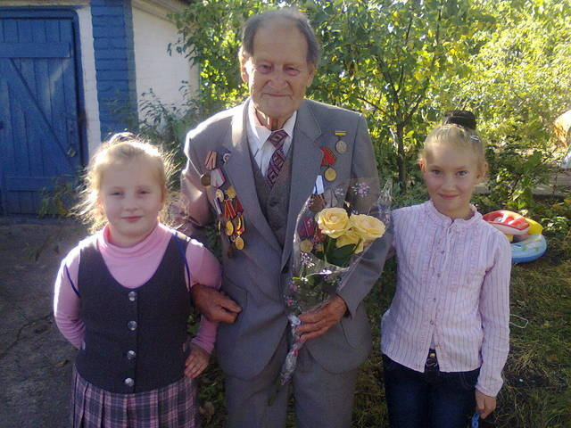

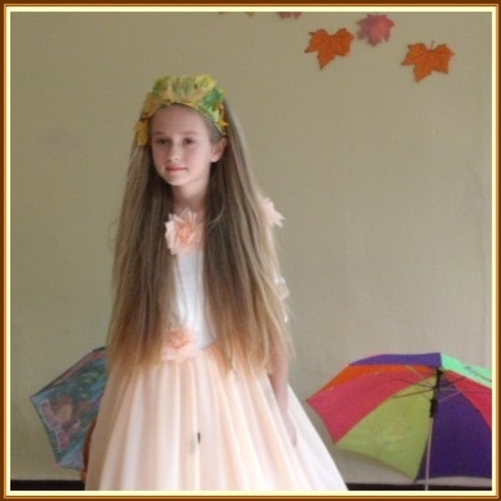
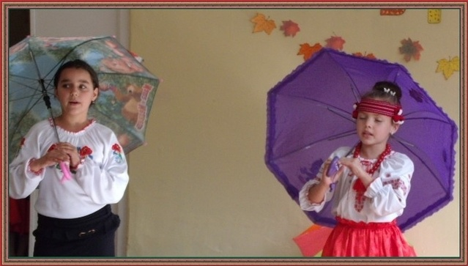
Свято осені

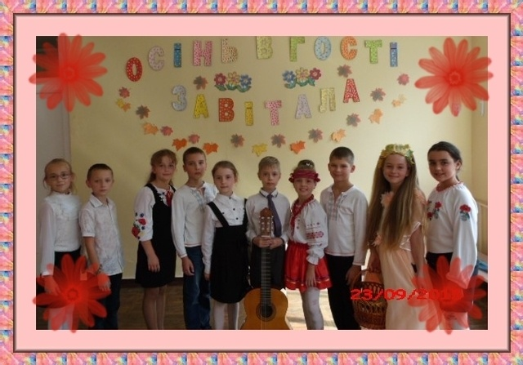

Виносимо подяку учням, які приймали участь у підготовці та проведенні СВЯТА КВІТІВ :
3-А, 3- Б та 3-В класи, 4-А, 4-Б та 4-В класи.

Конкурс малюнків «Моє рідне місто»
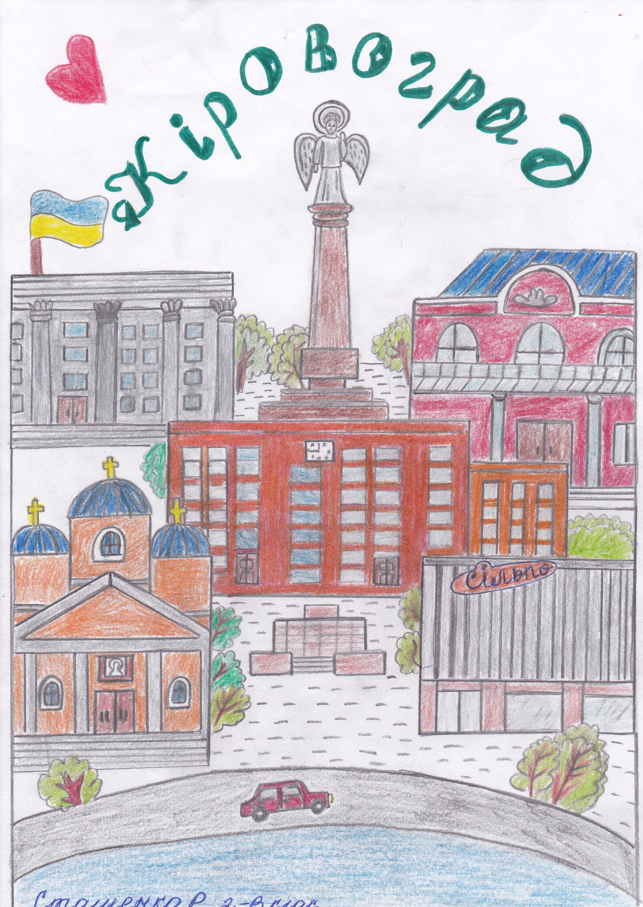
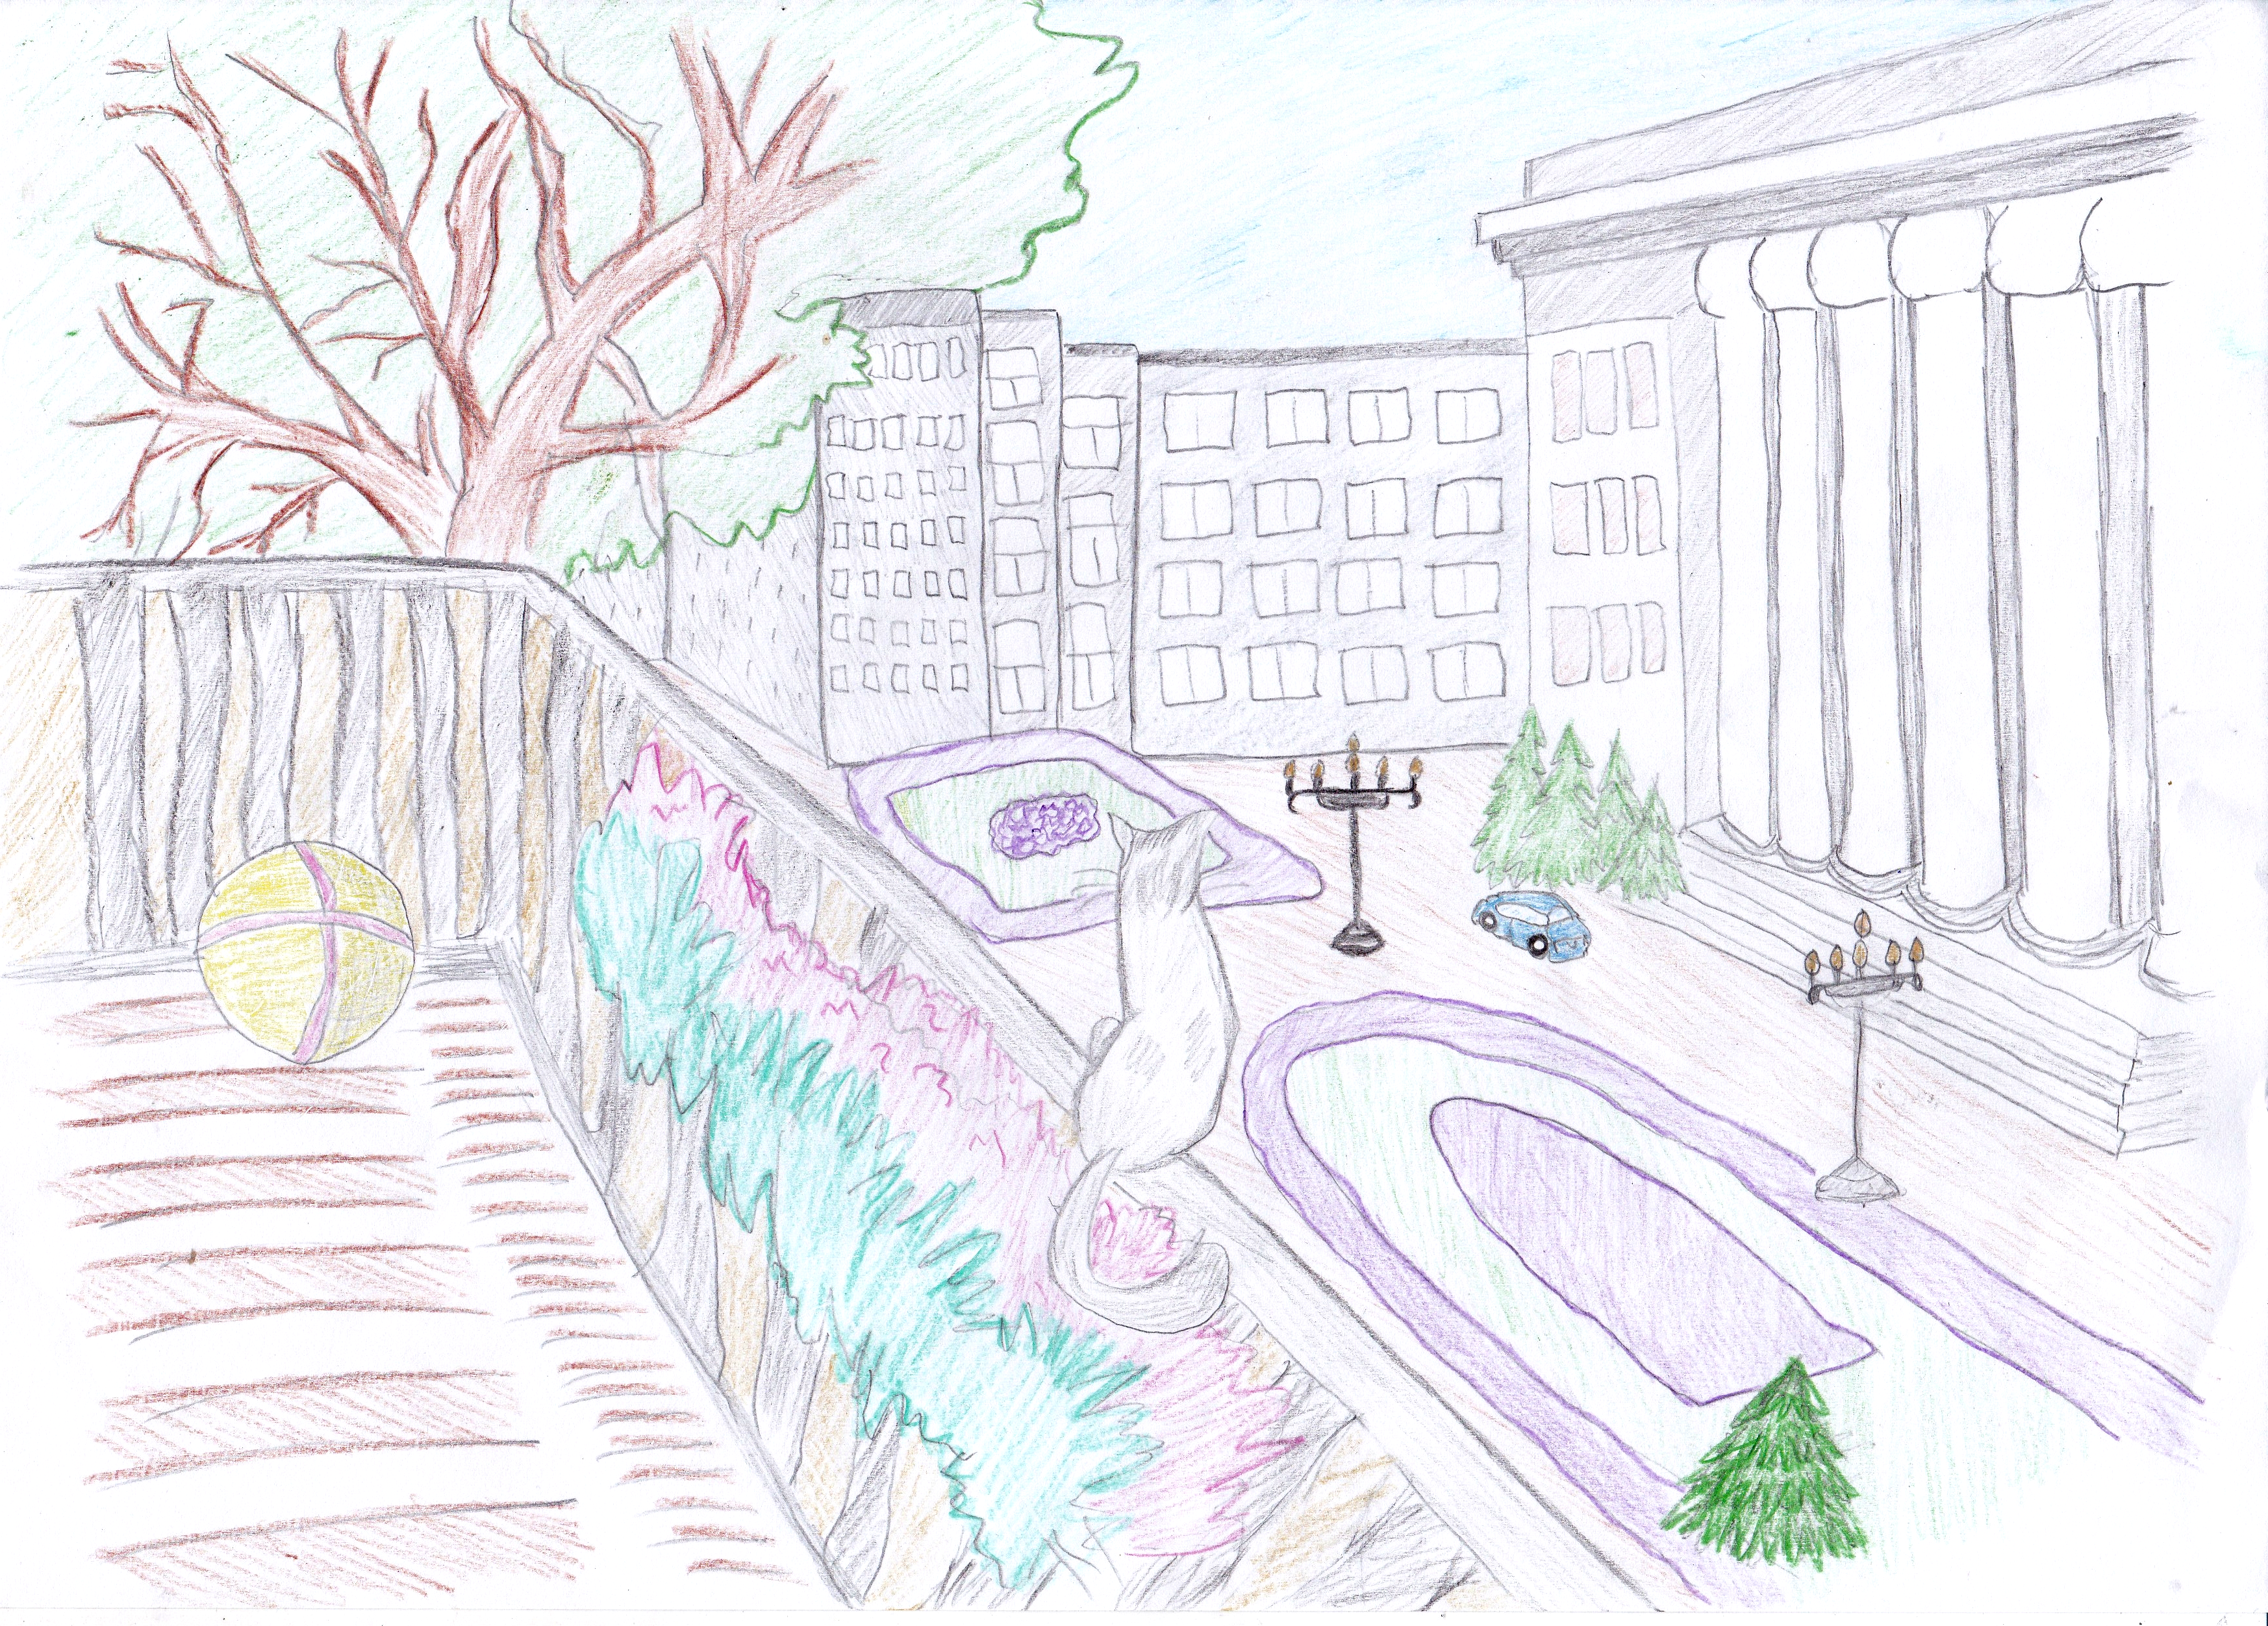

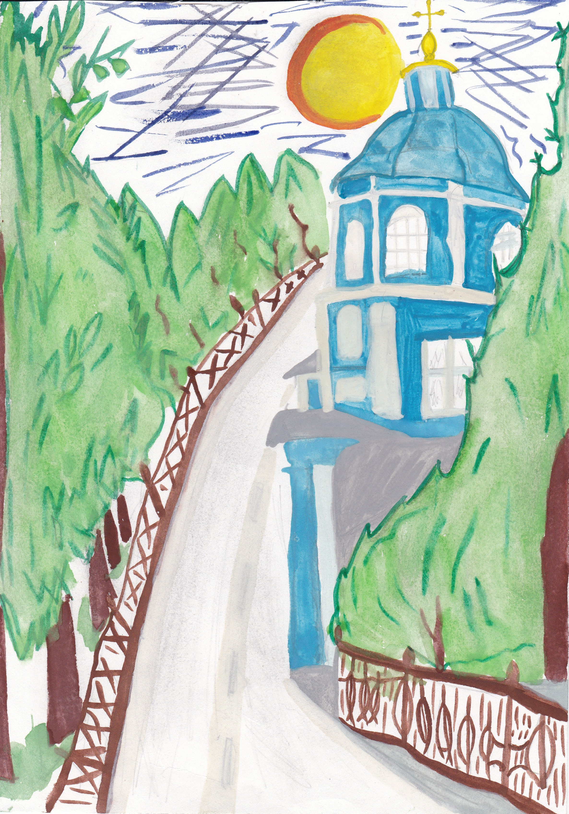



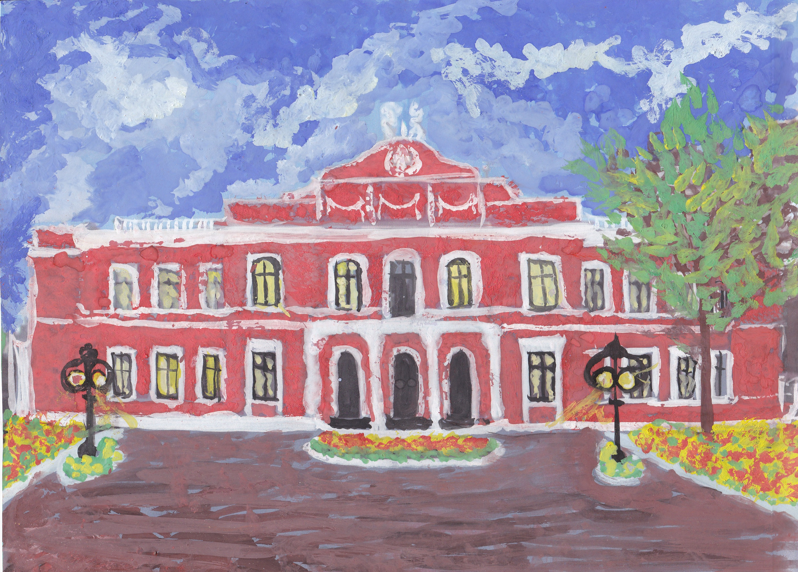


З ДНЕМ УЧИТЕЛЯ!

«Учитель… Одна з найважливіших професій.»
ШАНОВНІ ВЧИТЕЛІ!
Хай творчий вогонь в вашiм серцi не згасне,
Хай сили невичерпнi вашi цвiтуть,
Гордiться по праву за свiтлий, прекрасний,
Великий, почесний учительський труд.




